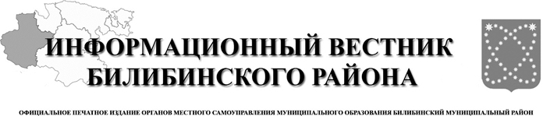

12 сентября
2024 года
№ 44 (549)

АДМИНИСТРАЦИЯ
МУНИЦИПАЛЬНОГО ОБРАЗОВАНИЯ
БИЛИБИНСКИЙ МУНИЦИПАЛЬНЫЙ РАЙОН
ЧУКОТСКОГО АВТОНОМНОГО ОКРУГА

П О С Т А Н О В Л Е Н И Е

от 10 сентября 2024года | № _831 | г. Билибино

О внесении изменения в Постановление Администрации муниципального образования Билибинский муниципальный район от 28 июня 2019 года № 395

В соответствии с Федеральным законом от 6 октября 2003 года № 131-ФЗ «Об общих принципах организации местного самоуправления в Российской Федерации», руководствуясь Уставом муниципального образования Билибинский муниципальный район, Администрация муниципального образования Билибинский муниципальный район
ПОСТАНОВЛЯЕТ:

- Внести в Постановление Администрации муниципального образования Билибинский муниципальный район от 28 июня 2019 года № 395 «Об утверждении Устава Муниципального казённого учреждения «Управление делами Администрации муниципального образования Билибинский муниципальный район» следующее изменение:
Часть 1 раздела V Устава дополнить пунктом 1.3. следующего содержания
«1.3. С согласия учредителя принимать решения об участии в создании некоммерческих организаций в форме автономных некоммерческих организаций и фондов.».
- Исполняющему обязанности Муниципального казённого учреждения «Управление делами и архивом Администрации муниципального образования Билибинский муниципальный район» (Гызбасова Е.А.) осуществить необходимые действия, связанные с государственной регистрацией Устава в установленные законодательством Российской Федерации сроки.
- Опубликовать настоящее постановление в «Информационном вестнике Билибинского района», а также разместить на официальном сайте муниципального образования Билибинский муниципальный район.
4. Настоящее постановление вступает в законную силу с момента его опубликования.
5. Контроль за исполнением настоящего постановления возложить на заместителя Главы Администрации – начальника Управления правового и организационного обеспечения Администрации муниципального образования Билибинский муниципальный район Гизбрехта В.В.

Глава Администрации Е.З. Сафонов

ТЕРРИТОРИАЛЬНАЯ ИЗБИРАТЕЛЬНАЯ КОМИССИЯ
БИЛИБИНСКОГО МУНИЦИПАЛЬНОГО РАЙОНА

ПОСТАНОВЛЕНИЕ

09 сентября 2024 года | № 77/355
г. Билибино

Об установлении общих результатов выборов депутатов Совета депутатов муниципального образования городское поселение Билибино четвёртого созыва

В соответствии со статьями 79, 80, 81, 86 Закона Чукотского автономного округа от 17 декабря 2015 года № 123-ОЗ «О порядке проведения выборов в органы местного самоуправления в Чукотском автономном округе», на основании протоколов окружных избирательных комиссий по выборам депутатов Совета депутатов муниципального образования городское поселение Билибино четвёртого созыва по пятимандатным избирательным округам, территориальная избирательная комиссия Билибинского муниципального района
П О С Т А Н О В Л Я Е Т:

1. Признать выборы депутатов Совета депутатов муниципального образования городское поселение Билибино четвёртого созыва по первому и второму пятимандатным избирательным округам состоявшимися и результаты выборов - действительными.
2. Установить, что в Совет депутатов муниципального образования городское поселение Билибино четвёртого созыва избрано 10 депутатов: 5- по пятимандатному избирательному округу №1 и 5 – по пятимандатному избирательному округу №2 (список избранных депутатов прилагается).
3. Опубликовать настоящее постановление в газете «Золотая Чукотка» и на официальном сайте в информационно-телекоммуникационной сети Интернет, а также разместить на информационном стенде территориальной избирательной комиссии Билибинского муниципального района.

Председатель территориальной
избирательной комиссии
Билибинского муниципального района А.Н. Бордюг

Секретарь территориальной
избирательной комиссии
Билибинского муниципального района Е.В. Жижин

Приложение:
к постановлению территориальной
избирательной комиссии Билибинского
муниципального района
№ 77/355 от 09.09.2024

Список
избранных депутатов Совета депутатов муниципального образования городское поселение Билибино четвёртого созыва

Пятимандатный избирательный округ №1

1) Беседин Иван Александрович - 301 голос (52,44% от числа избирателей принявших участие в голосовании);
2) Гуляева Ирина Владимировна - 272 голоса (47,39% от числа избирателей принявших участие в голосовании);
3) Чернов Сергей Васильевич - 261 голос (45,47% от числа избирателей принявших участие в голосовании);
4) Иваницкая Марина Олеговна - 255 голосов (44,43% от числа избирателей принявших участие в голосовании);
5) Варкалевич Марина Александровна - 184 голоса (32,06% от числа избирателей принявших участие в голосовании).

Пятимандатный избирательный округ №2

1) Куприй Дмитрий Александрович - 220 голосов (47,31% от числа избирателей принявших участие в голосовании);
2) Кулиненко Андрей Анатольевич - 199 голосов (42,80% от числа избирателей принявших участие в голосовании);
3) Попов Александр Олегович - 181 голос (38,92% от числа избирателей принявших участие в голосовании);
4) Слепцов Егор Викторович - 167 голосов (35,91% от числа избирателей принявших участие в голосовании);
5) Сергеева Елена Юрьевна - 161 голос (34,62% от числа избирателей принявших участие в голосовании).

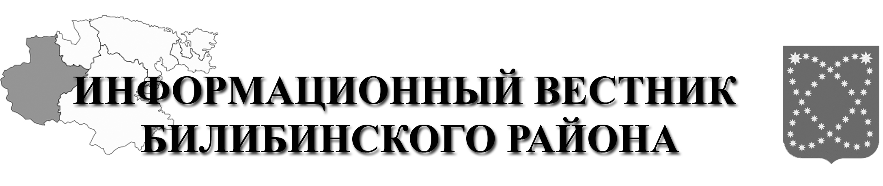  РАСПРОСТРАНЯЕТСЯ БЕСПЛАТНО | Учредитель: Администрация МО МБР  Соучредители: Совет депутатов МО БМР.  Ответственный за выпуск: Гизбрехт В.В.  Адрес учредителя и издателя: 689450, г. Билибино ул. Курчатова, д. 6  Адрес редакции: 689450, г. Билибино ул. Курчатова, д. 6  Подписано в печать: 12.09.2024 г. в 11:00(по графику);11:00(фактически)  Тираж: 12 экз

